Міністерство освіти і науки України
Київський національний університет імені Тараса Шевченка
Факультет радіофізики, електроніки та комп’ютерних систем
Кафедра радіотехніки та радіоелектронних систем

ЗВІТ
З НАУКОВО-ВИРОБНИЧОЇ ПРАКТИКИ

Виконав:
студент 4 курсу (спеціальність
“Телекомунікації та радіотехніка”)
Рева Іван Михайлович

Керівники практики:
від кафедри:
доцент кафедри радіотехніки
та радіоелектронних систем
Жиров Г.Б.

від організації практики:
Керівник сектора впровадження нових технологій,
Кольцова С.В.

Київ – 2026
ЗМІСТ
ВСТУП……………………………………………………………………………3
РОЗДІЛ 1. ОРГАНІЗАЦІЯ ЛОКАЛЬНОЇ МЕРЕЖІ ТА МЕРЕЖЕВОГО ОБЛАДНАННЯ…………………………………………………………………..4
1.1. ОПИС СТРУКТУРИ ЛОКАЛЬНОЇ МЕРЕЖІ .............................................4
1.2. АНАЛІЗ МЕРЕЖЕВОГО ОБЛАДНАННЯ ..................................................7
1.3. ДОСЛІДЖЕННЯ РОБОТИ КОМУТАТОРІВ ТА МАРШРУТИЗАТОРІВ..9
РОЗДІЛ 2. НАЛАШТУВАННЯ ТА АДМІНІСТРУВАННЯ МЕРЕЖІ..............12
2.1. НАЛАШТУВАННЯ VLAN ТА ПАРАМЕТРІВ ДОСТУПУ ......................12
2.2. ДОСЛІДЖЕННЯ ТЕХНОЛОГІЙ AAA І TACACS .....................................13
РОЗДІЛ 3. ВИКОНАННЯ ПРОФЕСІЙНИХ ОБОВ’ЯЗКІВ ПІД ЧАС ПРАКТИКИ .......................................................................................................... 15
ВИСНОВКИ ......................................................................................................... 16
СПИСОК ВИКОРИСТАНИХ ДЖЕРЕЛ ............................................................ 17

ВСТУП

Я, студент 4-го курсу групи ПАЗТК факультету Радіотехніки Електроніки та Комп’ютерних Систем, Рева Іван Михайлович проходив навчально-виробничу практику, у Iнформаційно-обчислювальному центрі КНУ ім. Т. Шевченка під час якої ознайомився з принципами організації та функціонування локальної комп’ютерної мережі, особливостями роботи мережевого обладнання та процесами адміністрування телекомунікаційної інфраструктури гуртожитків.
Метою дослідження: це аналіз роботи локальної телекомунікаційної мережі, дослідження принципів конфігурації мережевого обладнання та забезпечення стабільної й безпечної роботи мережевої інфраструктури. Практика була спрямована на закріплення теоретичних знань та отримання практичних навичок роботи з комутаторами та маршрутизаторами.
Об’єкт дослідження: локальна комп’ютерна мережа гуртожитків та мережеве обладнання, яке використовується для забезпечення доступу користувачів до мережі Інтернет.
Предмет дослідження: процеси конфігурації та адміністрування мережевого обладнання, технології VLAN, AAA та TACACS, методи моніторингу мережі, виявлення конфліктів IP-адрес і способи забезпечення стабільної роботи телекомунікаційної інфраструктури.
Задачі дослідження: ознайомлення зі структурою та принципами роботи мережі; аналіз роботи маршрутизаторів, комутаторів та іншого мережевого обладнання; налаштування VLAN та параметрів доступу; тестування нових конфігурацій комутаторів, аналіз документації та формування таблиць сумісності обладнання.
Методи дослідження: технічний аналіз мережевого обладнання та його характеристик, діагностика несправностей за допомогою мережевих утиліт і засобів адміністрування, порівняння конфігурацій та перевірка сумісності мережевого обладнання, спостереження за роботою телекомунікаційної інфраструктури в умовах реальної експлуатації.

РОЗДІЛ 1. ОРГАНІЗАЦІЯ ЛОКАЛЬНОЇ МЕРЕЖІ ТА МЕРЕЖЕВОГО ОБЛАДНАННЯ
1.1. ОПИС СТРУКТУРИ ЛОКАЛЬНОЇ МЕРЕЖІ
Локальна комп’ютерна мережа гуртожитків побудована для забезпечення стабільного доступу користувачів до мережі Інтернет та внутрішніх інформаційних ресурсів. Основу мережевої інфраструктури складають маршрутизатори, керовані та некеровані комутатори, а також допоміжне мережеве обладнання.
Центральним елементом в нашій мережі це маршрутизатор MikroTik RB5009UG+S+IN, високопродуктивний маршрутизатор оснащений потужним чотириядерним процесором та великим об'ємом оперативної пам'яті, що дозволяє стабільно обслуговувати велику кількість одночасних сесій у мережі гуртожитку. Завдяки наявності порту 10G SFP+ та восьми гігабітних портів, пристрій забезпечує швидкісну передачу даних між зовнішнім каналом Інтернет та внутрішньою структурою мережі.
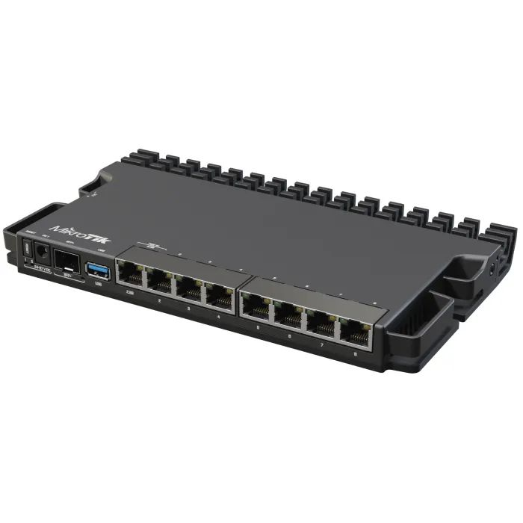
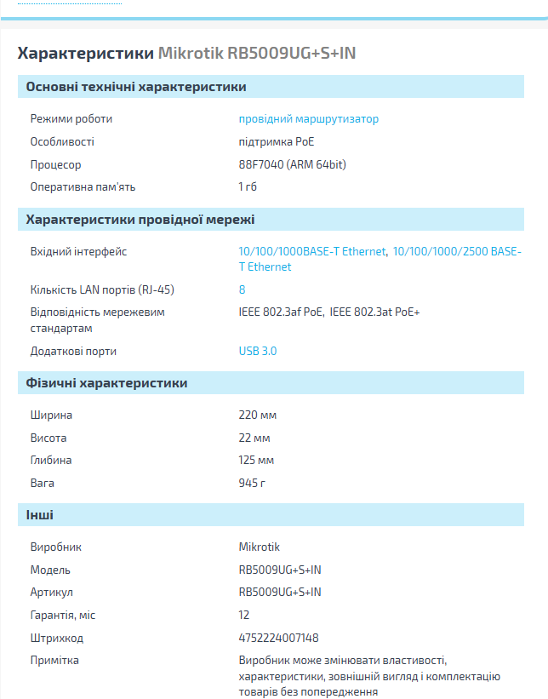
У якості комутаторів доступу використовували моделі серій D-Link DGS-1210 та DES-1000/2000. Комутатори D-Link DGS-1210 є керованими гігабітними комутаторами рівня L2, що підтримують технології VLAN, QoS, Loopback Detection та моніторинг мережевого трафіку.
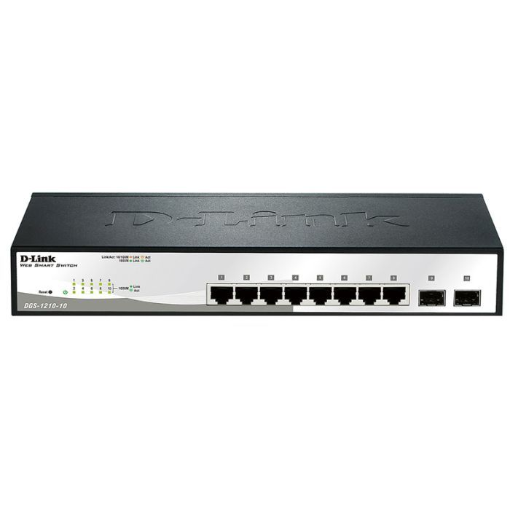
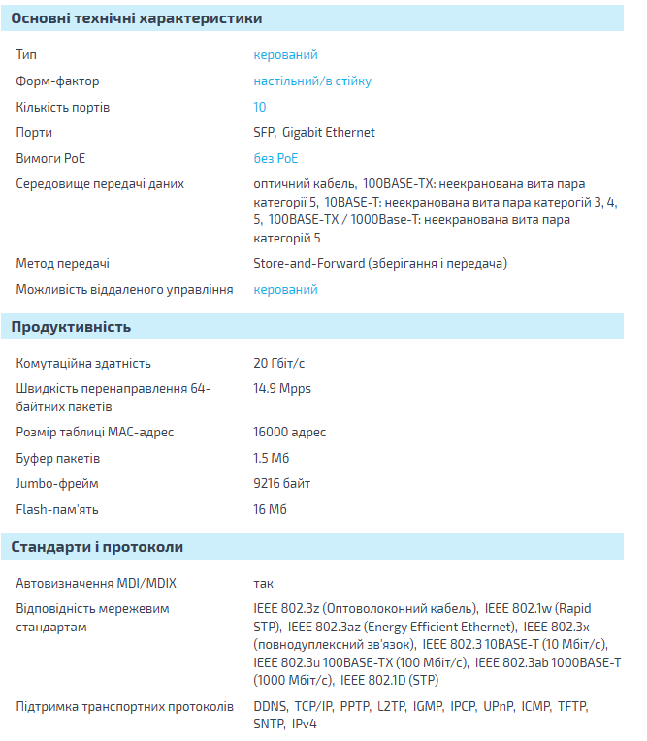
Вони використовувались для сегментації мережі та підключення великої кількості користувачів у межах окремих поверхів гуртожитків. Пристрої забезпечують передачу даних між комп’ютерами, точками доступу та іншими елементами мережі.
Для логічного розділення користувачів застосовується технологія VLAN (Virtual Local Area Network).
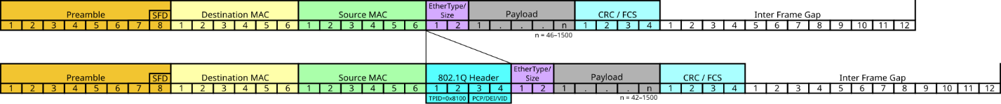
Це важливий крок для мережі гуртожитку, оскільки він дозволив розділити фізичну інфраструктуру на кілька ізольованих логічних сегментів. Основне призначення VLAN дозволяє групувати пристрої незалежно від їх фізичного підключення до комутаторів.
1.2. АНАЛІЗ МЕРЕЖЕВОГО ОБЛАДНАННЯ
На початку виконали огляд активного мережевого обладнання та перевірку його фізичного стану. Перевірялась справність портів комутаторів, індикаторів активності, підключення кабелів та стабільність живлення пристроїв
Для аналізу конфігурації керованих комутаторів D-Link DGS-1210 використовувався веб-інтерфейс адміністрування. [4]
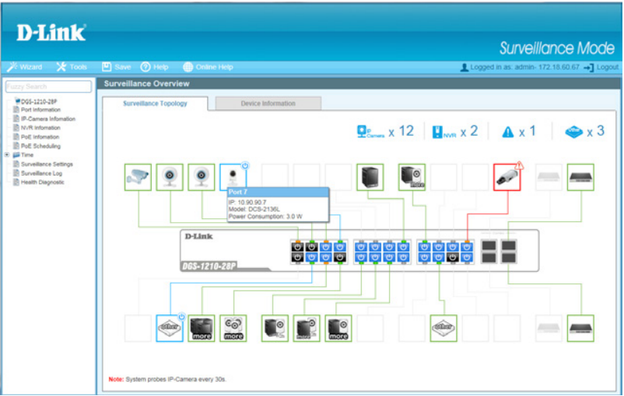
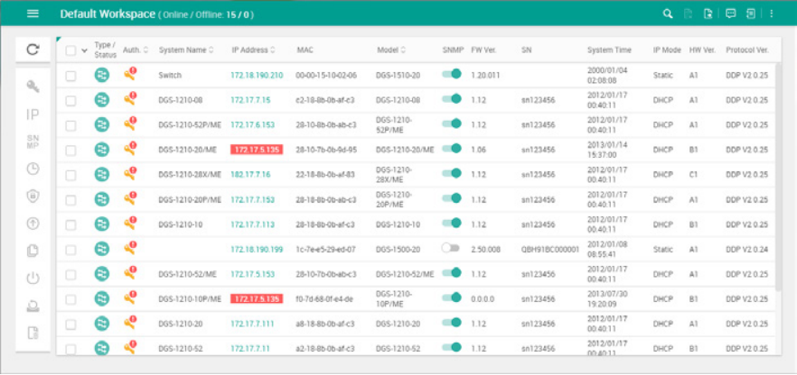
Під час роботи перевірялись таблиці VLAN, список активних MAC-адрес, параметри портів та налаштування trunk-з’єднань між комутаторами.
Під час роботи з маршрутизатором MikroTik перевірялись налаштування DHCP-серверів, таблиці маршрутизації, правила NAT та параметри мережевих інтерфейсів.
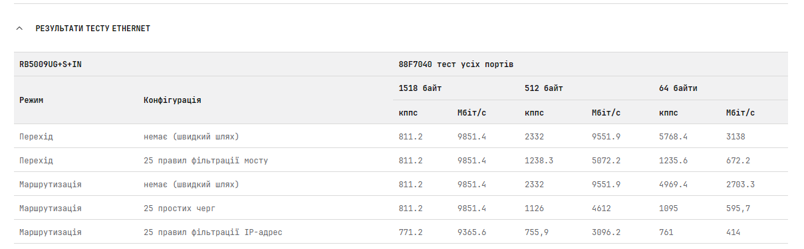 Для моніторингу використовувались стандартні інструменти RouterOS, зокрема перегляд активних підключень, [3] ARP-таблиць та статистики мережевого трафіку.
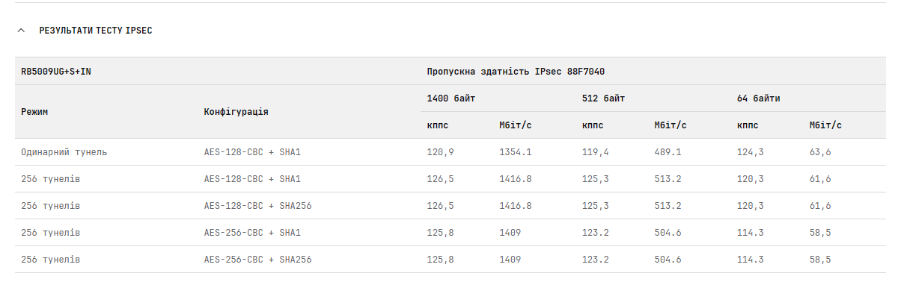

Ось так виглядає схема нашого маршрутизатора:
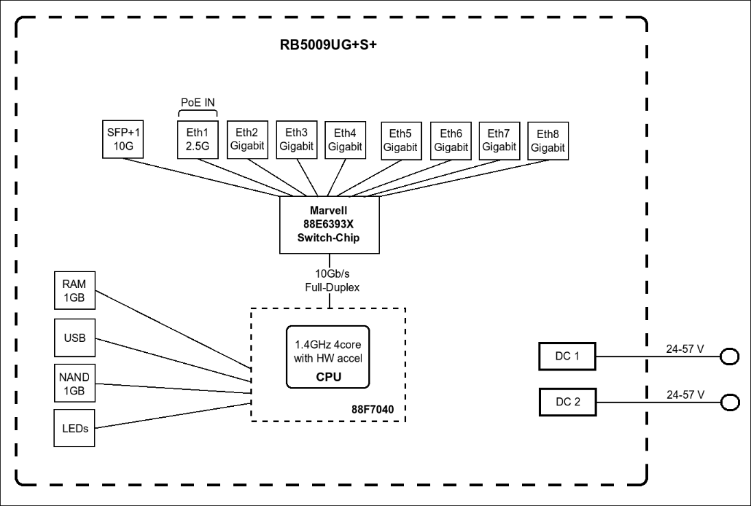

1.3. ДОСЛІДЖЕННЯ РОБОТИ КОМУТАТОРІВ ТА МАРШРУТИЗАТОРІВ
Оскільки на момент заповненяя звіту, немає доступу до заліза, зробимо типову професійну модель. В умовах гуртожитку головна проблема — це величезна кількість користувачів, які одночасно дивляться відео, грають в ігри та завантажують файли. На першому етапі проводилась перевірка активності портів комутаторів та наявності підключених користувачів.
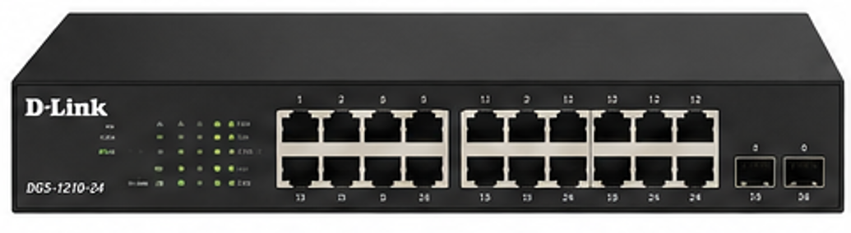
Таблиця аналізу стану портів комутатора DGS-1210:
№ Порту | Статус | Швидкість | VLAN | Кількість піключень
1 | Active | 1 Gbps | VLAN 10 | 1
2 | Active | 1 Gbps | VLAN 20 | 1
5 | Active | 100 Mbps | VLAN 30 | 1
8 | Inactive | - | - | 0
24 | Trunk | 1Gbps | VLAN 10\20\30 | Магістраль

Аналіз VLAN та сегментації мережі.
Перевірялась правильність налаштування VLAN між комутаторами та маршрутизаторами.
Таблиця сегментації мережі VLAN:
VLAN | Призначення | Діапазон IP-адрес
VLAN 10 | Адміністрація | 192.168.10.0\24
VLAN 20 | Користувачі гуртожитку | 192.168.20.0\24
VLAN 30 | Службові пристрої | 192.168.30.0\24

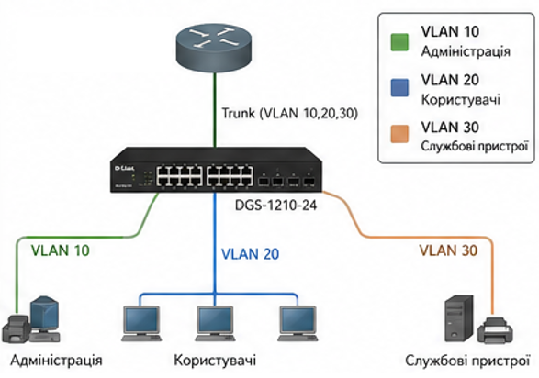

Дослідження роботи DHCP та маршрутизації, перевірили роботу з DHCP-серверу.
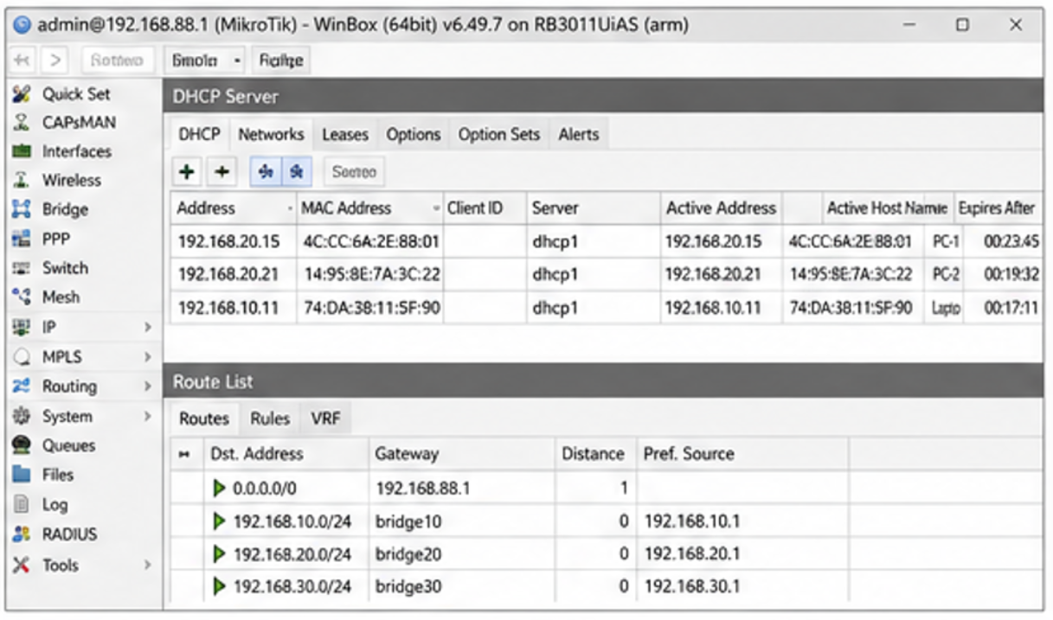
Аналіз аварійних ситуацій, після локальної аварії у гуртожитку №10, робили діагностику втрати з’єднання з мережею. Ось так виглядала приблизна схема нашої аварії.
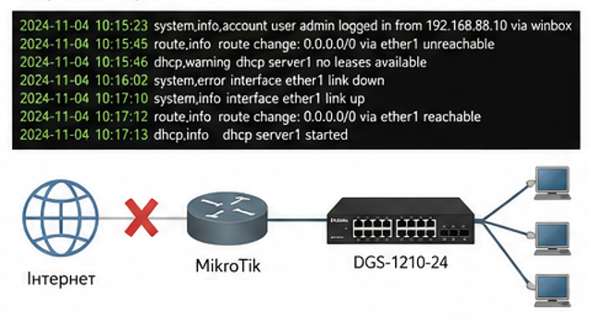
Тестування нових конфігурацій комутаторів для перевірки стабільності роботи мережі після зміни параметрів VLAN та портів доступу. Робили за допомогою команди ping:
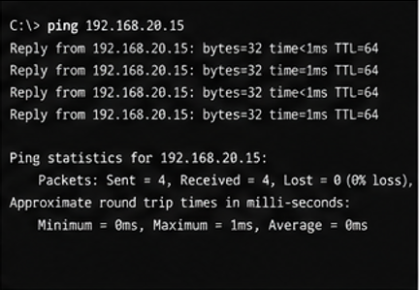
Спостерігали за навантаженням на наш D-Link DGS-1210:
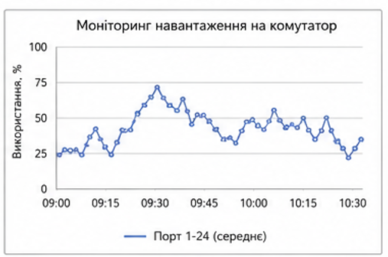
РОЗДІЛ 2. НАЛАШТУВАННЯ ТА АДМІНІСТРУВАННЯ МЕРЕЖІ
2.1. НАЛАШТУВАННЯ VLAN ТА ПАРАМЕТРІВ ДОСТУПУ
На початку налаштувань, потрібно планування VLAN. Логічне розділення мережі, та визначити діапазон IP-адрес для кожного сегменту, в нас вони були:
VLAN ID | Назва VLAN | Призначення | Діапазон IP-адрес
10 | ADMIN | Адміністрація | 192.168.10.0\24
20 | Students | Користувачі | 192.168.20.0\24
30 | Guest | Гості (Wi-Fi) | 192.168.30.0\24
40 | Services | Сервери\Принтери | 192.168.40.0\24
99 | Management | Управління | 192.168.99.0\24

Комутатори доступу підключені до магістрального комутатора, через trunk порти. Маршрутизація між VLAN виконується маршрутизатором MikroTik RB5009UG+S+IN.
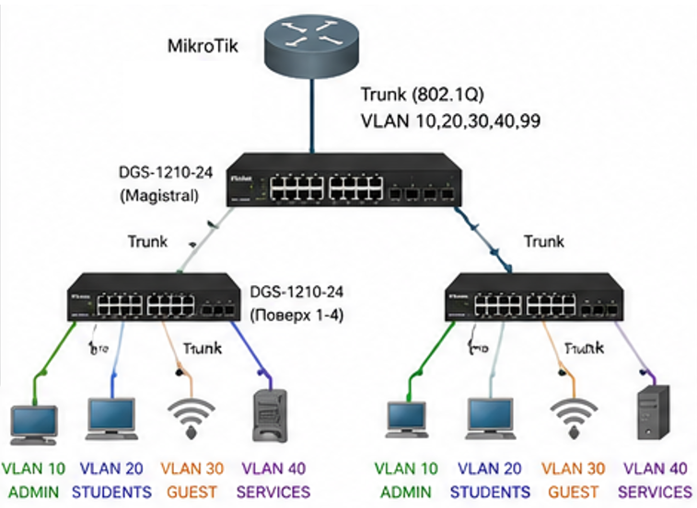
Через веб-інтерфейс комутатора налаштували конфігурацію.
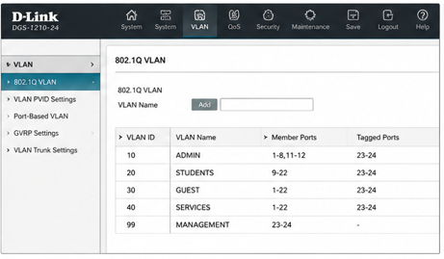
Також потрібно було налаштувати інтерфейс на маршрутизаторі, зі створенням підінтерфейсу з тегуванням 802.1Q для кожного VLAN:
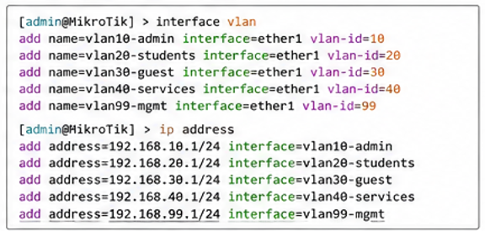

Та робили перевірку нашої конфігурації, що дозволило нам переконатися що VLAN створені, та порти налаштовані корректно.
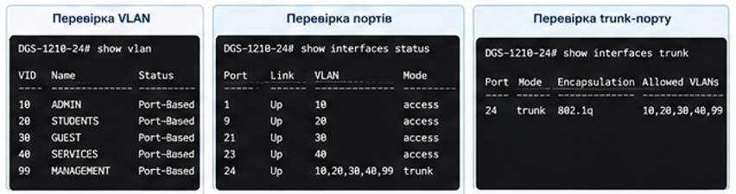

2.2. ДОСЛІДЖЕННЯ ТЕХНОЛОГІЙ AAA І TACACS
Для забезпечення централізованого керування доступом адміністраторів до мережевого обладнання гуртожитків та підвищення рівня безпеки було досліджено модель AAA - Authentication, Authorization, Accounting та протокол TACACS+.

1. Складові моделі AAA:
Впровадження цієї моделі дозволяє розділити процес контролю доступу на три етапи:
- Authentication: перевірка облікових даних користувача логіна та пароля при спробі підключення до комутатора або маршрутизатора.
- Authorization: визначення переліку команд та дій, які дозволено виконувати конкретному адміністратору після успішного входу.
- Accounting: фіксація всіх дій користувача в системі, що дозволяє відстежувати зміни в конфігурації та проводити аудит у разі виникнення несправностей.

Створення користувачів та групп на сервері Cisco ISE 2.6:
Ім’я користувача | Група | Рівень доступу | Призначення
Admin | Network-Admins | 15 | Повний доступ
Operator | Network-Operators | 7 | Обмеженний доступ
monitor | Network-Monitor | 1 | Тільки перегляд

Журнал обліку дій в нас виглядав подібним чином:
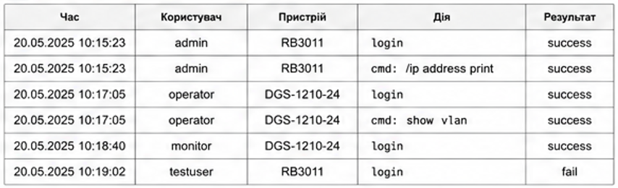

Перевірка автентифікації користувача:
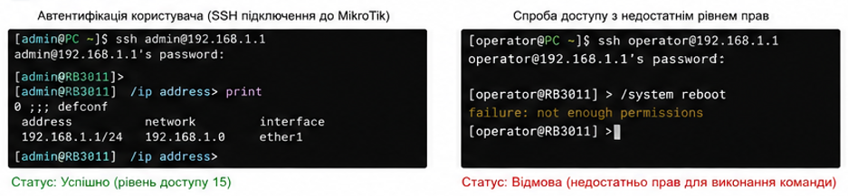

2 Дослідження TACACS+ і навіщо він взагалі потрібен?
TACACS+ Terminal Access Controller Access-Control System Plus — це протокол, який дозволяє винести процес перевірки прав адміністратора з пам'яті самого комутатора на окремий захищений сервер Cisco ISE.
Це потрібно для:
- Централізованого управління: не потрібно створювати логін і пароль admin на кожному з 20 комутаторів гуртожитку окремо, а створюємо його один раз на сервері.
- Безпеки, Повного шифрування: На відміну від старіших протоколів (як RADIUS), TACACS+ шифрує весь трафік між комутатором і сервером, включаючи команди, які вводить адмін.
- Розділення прав: можемо дозволити одному студенту-практиканту тільки дивитися налаштування, а іншому — змінювати їх.

РОЗДІЛ 3. ВИКОНАННЯ ПРОФЕСІЙНИХ ОБОВ’ЯЗКІВ ПІД ЧАС ПРАКТИКИ
При виконанні науково-виробничої практики були досягнуті наступні пункти:
- (ПЗО.1. Робота під керівництвом професіонала) У складі технічної команди брав участь в усуненні аварійного відключення маршрутизатора у гуртожитку №10 КНУ. Провели відновлення працездатності пристрою шляхом встановлення заміни за готовим конфігураційним файлом.
- (ПЗО.2. Аналіз інформації та показників) Здійснив вивчення та аналіз стану мережевого обладнання в гуртожитку. Провів оцінку показників роботи мережі, використовуючи сучасну обчислювальну техніку.
- (ПЗО.3. Аналітичні операції) Проводив аналіз відмов обладнання та підготував технічний висновок щодо необхідності впровадження резервних блоків живлення для забезпечення безперебійного доступу до інтернету в гуртожитках.
- (ПЗО.5. Участь у розробці та обслуговуванні) Надавав допомогу в тестуванні нових конфігурацій для комутаторів. Виконував діагностику для виявлення та усунення можливих конфліктів IP-адрес у мережі.
- (ПЗО.6. Розгляд відповідності показникі) Розглянув документацію щодо поточного стану мережі у гуртожитку. Брав участь у складанні кошторису на модернізацію та заміну обладнання.
- (ПЗО.7. Збирання інформації) Здійснював збір та систематизацію даних щодо звернень користувачів через Google Форми. Допоміг провести аналіз та оцінку заявок-скарг від студентів щодо якості інтернет-зв'язку.
- (ПЗО.8. Формування звітної документації) Сформували таблиці сумісності блоків живлення Proline для комутаторів серій DGS-1210 та DES-1000/2000.
- (ПЗО.9. Застосування та обслуговування технологій) Виконали налаштування керованих комутаторів D-Link разом з командою. Впровадили сегментацію мережі за допомогою VLAN та налаштовував систему AAA на базі протоколу TACACS+.

_____________ Кольцова С.В.
(підпис) (прізвище та ініціали)

ВИСНОВОК

Під час проходження науково-виробничої практики на базі сектору впровадження нових технологій було закріплено теоретичні знання, отримані під час навчання в університеті, та здобуто практичні навички за спеціальністю 172 «Телекомунікації та радіотехніка». У ході виконання програми практики було досягнуто таких результатів:
Проведено комплексне ознайомлення з архітектурою та принципами функціонування локальної комп’ютерної мережі гуртожитків, а також з особливостями роботи мережевого обладнання, зокрема маршрутизаторів MikroTik та керованих комутаторів D-Link. Отримано практичний досвід налаштування VLAN, сегментації мережі та конфігурації параметрів доступу користувачів.
Окрему увагу було приділено дослідженню технологій централізованого керування доступом AAA та протоколу TACACS+, що дозволило зрозуміти принципи підвищення рівня безпеки, розмежування прав доступу та ведення обліку дій адміністраторів у мережі.
Також виконано аналіз стану мережевої інфраструктури, моніторинг роботи обладнання, діагностику аварійних ситуацій та оцінку навантаження на мережу в умовах реальної експлуатації. Отримані результати дозволили сформувати уявлення про типові проблеми експлуатації великомасштабних локальних мереж та підходи до їх усунення.
Під час практики було здобуто досвід роботи в команді технічних спеціалістів, участі в процесах відновлення працездатності мережевого обладнання, а також у підготовці технічної документації та аналітичних матеріалів.
Отриманий досвід дозволив підтвердити виконання понад 2/3 професійних завдань та обов'язків, передбачених для кваліфікації «Фахівець електронних комунікацій». Програма практики виконана у повному обсязі, а здобуті навички є фундаментом для подальшої професійної діяльності у сфері телекомунікацій.

СПИСОК ВИКОРИСТАНИХ ДЖЕРЕЛ
1. Stallings W. Data and Computer Communications. – 10th Edition. – Pearson, 2013. – 800 p.
2. Cisco Systems. TACACS+ Protocol Overview and Configuration [Електронний ресурс]. – Режим доступу: https://www.cisco.com/c/en/us/tech/lan-switching/tacacs/index.html
3. D-Link DGS-1210 Series Smart Managed Switches. Datasheet – Режим доступу: https://www.dlink.com/ua/uk/-/media/business_products/dgs/dgs-1210/datasheet/dgs_1210_series_f1_datasheet_en_eu.pdf
4. MikroTik RB5009UG+S+IN. Product specifications – Режим доступу: https://mikrotik.com/product/rb5009ug_s_in#product_specificationv
5. RouterOS Software Manual. Configuration of AAA and TACACS+ [Electronic resource] - https://demo.mt.lv/ login: admin || password: порожній.

